Pokój single standard Kraków - gdzie szukać?
Czeka Cię wyjazd do Krakowa? Chcesz spędzić wakacje w jednym z najpiękniejszych miast Polski? Ciężko Ci się dziwić, w końcu jest to pokusa której ciężko się oprzeć. Jeżeli wybierasz się na samodzielny wyjazd, to zapewne zainteresuje Cię pokój single standard.

Kraków jest przepięknym miejscem które warto zobaczyć. Niezależnie czy jedziesz sam, czy z kimś takie zwiedzanie może bardzo Ci się spodobać, a samo miasto oferuje mnóstwo atrakcji. Jeżeli jednak jedziesz sam, to zapewne będziesz potrzebować pokój single standard. Kraków posiada hotel którego potrzebujesz!
Gdzie znajduje się świetny pokój single standard w Krakowie?
Tutaj zdecydowanie można polecić pokoje jednoosobowe w hotelu Ascot Premium w Krakowie. Pokój single standard Kraków w tym miejscu został stworzony z myślą o osobach podróżujących w celach rekreacyjnych jak i zawodowych. Jest on nowoczesny oraz luksusowy design, dzięki czemu świetnie się nadaje zarówno do odpoczynku jak i do pracy. Warto odwiedzić ich stronę, żeby sprawdzić, co mają do zaoferowania i w jakiej cenie.

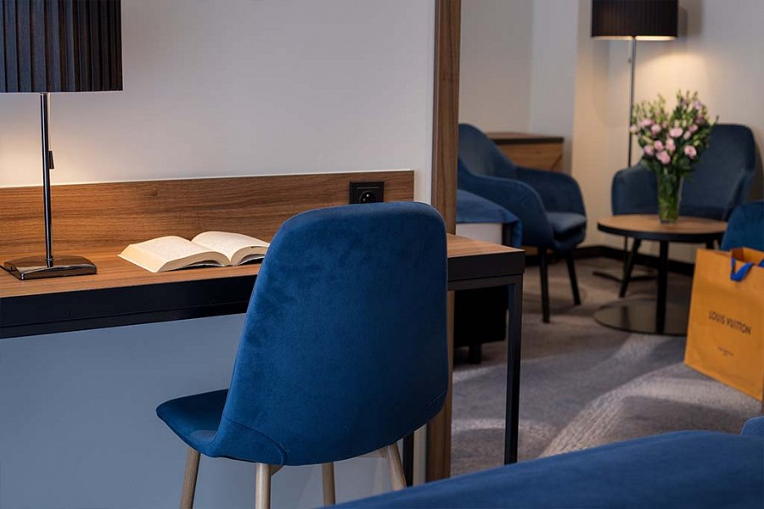
Jak wygląda pokój?
Jeżeli jednak nie chce wam się odwiedzić tej strony, to postaramy się przedstawić pokój single standard Kraków. Jego pomieszczenie zostało zaprojektowane tak, aby było doskonale funkcjonalnie. W centralnym miejscu znajduje się wygodne komfortowe pojedyncze łóżko, zapewniające świetne warunki do odpoczynku. Oprócz tego w pokoju znajdują się eleganckie i wygodne fotele, oraz modne biurko. Całość pokoju utrzymana jest w stonowanej oraz minimalistycznej stylistyce. Dzięki temu zagwarantowane są dobre warunki do snu, oraz do odpoczynku po intensywnym dniu. Przy okazji wspomaga też skupieniu na obowiązkach.
Jeżeli zainteresował Cię ten temat i chcesz sprawdzić pokój single standard w Krakowie, to wejdź na stronę internetową i przekonaj się, co Ascot Premium ma Ci do zaoferowania!

